HX3254 Scheda creata il 18 agosto 2026
Descrizione storico-bibliografica
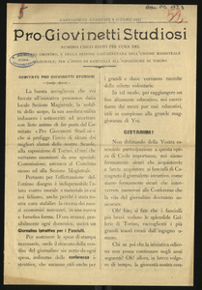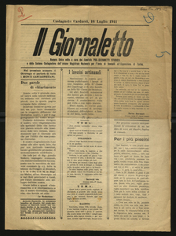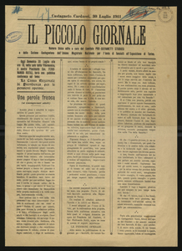
*Pro giovinetti studiosi : numero unico edito per cura del comitato omonimo e della sezione castagnetana dell'Unione magistrale nazionale, per l'invio dei fanciulli all'esposizione di Torino. - 4 giugno 1911. - Castagneto Carducci : Tip. E. Rossi, 1911. – 1 volume ; 32 cm. - PIS0003784
Autore: Unione magistrale nazionale : Sezione castagnetana
Copia digitale a: http://www.internetculturale.it/it/913/emeroteca-digitale-italiana/periodic/testata/9739

Il *giornaletto : numero unico edito a cura del Comitato pro-giovanetti studiosi e della sezione castagnetana dell'Unione magistrale nazionale per l'invio di fanciulli all'esposizione di Torino. - 16 luglio 1911. - Cecina : Tip. industriale, 1911. – 1 volume , 55 cm. - - PIS0003138
Copia digitale a: http://www.internetculturale.it/it/913/emeroteca-digitale-italiana/periodic/testata/9735

Il *piccolo giornale : numero unico edito a cura del Comitato pro-giovanetti studiosi e della Sezione castagnetana dell'Unione magistrale nazionale per l'invio di fanciulli all'esposizione di Torino. – 30 luglio 1911. - Cecina : Tip. Vittorio Chiavacci, 1911. – 1 volume ; 43 cm. - PIS0003743
Copia digitale a: http://www.internetculturale.it/it/913/emeroteca-digitale-italiana/periodic/testata/9749

Soggetto: Studenti – Castagneto Carducci - 1911

